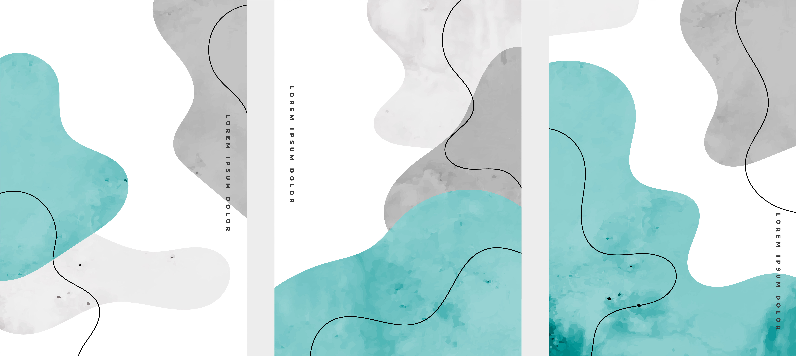

**Título en español (Helvetica 18)**

***Título en inglés (Helvetica 16 cursiva)***

**Autor (Helvetica 16 versalita)**

**Universidad (Helvetica 16 versalita)**

correoOFICIALautor@xxxxxxxxx (helvetica 12)

http://orcid.org/0000 (helvetica 12)

Fecha de recepción: XXXXX de 2024

Fecha de aceptación: XXXXX de 2024

*Diablotexto Digital* 16 (2024), pp-pp

<https://doi.org/10.7203/diablotexto.16.xxxxxx>

ISSN: 2530-2337

Licencia de Creative Commons

**Resumen:** Helvética 14. El resumen en español o primera lengua del artículo. Entre 100 y 150 palabras.

**Palabras clave:** xxxx; *xxxx; xxxxx*; xxxxx; xxxxx (5 palabras clave)

***Abstract***: en inglés

***Key words*:** en inglés

**Artículo. Helvética 12**

Inscribiéndose en las líneas del documental de creación y el teatro neodocumental de las últimas décadas, el proyecto Malvinas de Lola Arias no ignora los efectos de ficcionalización generado por sus montajes del pasado. Entre otras cosas, porque el montaje exhibe el carácter fragmentario y construido de la narración que se propone al espectador: “distanciar es demostrar desmontando la relación entre las cosas que se muestran juntas”, propone Didi Hubermann, “volver visible el vínculo y desnaturalizarlo[1]. La presencia de un sinfín blanco en el centro del escenario – retomado luego en la película – es probablemente el soporte que mejor habla de este trabajo expuesto ante los ojos del espectador: en su superficie blanca se proyectan y se comentan fotos, archivos audiovisuales, documentos, cartas, revistas y periódicos (Arias 2017: 1). En él se distorsionan tamaños, se agigantan o empequeñecen las figuras también.

El complejo dispositivo desplegado en *Veteranos* (2014-2016), *Campo Minado/Minefield* (2016) y *Teatro de guerra* (2018) plantea otro efecto de la memoria que dura en el tiempo: la amenaza de cristalización de un recuerdo que, a fuerza de ser narrado una y otra vez, fija sentidos y se instala en la repetición. Verónica Perera retoma una declaración de Gabriel Sagastume sobre esta experiencia: “se te arma un cassette, una parte de tu historia expuesta para contarla” (2018: s/p) reflexiona el veterano. En esta misma línea se inscribe uno de sus parlamentos de *Campo minado/Minefield*:

Los veteranos tenemos varias formas de recordar la guerra: nos juntamos en las reuniones de veteranos y año tras año nos contamos siempre las mismas historias, tratando de encontrar a alguno que nos cuente el pedacito que nos falta. Viajamos a Malvinas para buscar las posiciones, el lugar donde peleamos. Sacamos miles de fotos, las juntamos todas y las intercambiamos como si fueran figuritas de un álbum. (Arias, 2017: 34). CITAS HELVETICA 10

Los excombatientes recuerdan inventando y variando dispositivos capaces de suscitar una variación en las viejas historias contadas una y otra vez. La asunción de la primera persona colectiva abre la puerta a la junción de memorias heterogéneas: nacionales y transnacionales, narrativas y sensibles, verbales e iconográficas, irreductiblemente individuales – como la identificación de una posición en el territorio malvinense –, y compartidas – como los chicos intercambian figuritas para no quedarse, precisamente, con las “repetidas” –.

Integradas en la obra teatral, reescritas por Arias, estas palabras cobran un valor autorreferencial suplementario: hablan del encuentro entre procedimientos creativos específicos y no específicos al arte en estos proyectos que combinan una apuesta experimental basada en la distancia estética (Battiti 2016: 4) y un afirmado componente testimonial:

“Hablar de los muertos”, “nombrarlos”, “homenajearlos”, “tenerlos presentes”, “mantenerlos vivos”, “mencionar la pérdida de un amigo”, “hablar de los caídos y de sus familiares”, “cumplir la promesa que les hice a los 323” (muertos a bordo del buque General Belgrano) son expresiones que los performers usan cuando reflexionan sobre la trama de motivos que los impulsa a trabajar con Arias. (Perera 2019: 83)

Como los veteranos, con ellos, estas obras multiplican estrategias y dispositivos narrativos y audiovisuales para volver a contar la guerra generando nuevos sentidos y modos de reapropiarse ese pasado que vuelve. La repetición, entonces, se presenta bajo diferentes facetas en ellas: como irrupción, en el presente, de escenas, de rostros, de momentos que vuelven, voluntaria o involuntariamente, a la memoria de los excombatientes; como fijación narrativa del recuerdo, que amenaza con disolver la experiencia en relatos relativamente cristalizados; como acto de fidelidad a la memoria de los muertos, también, que exige ser perpetuada.

**Subtítulo xxxxxxxxxxxxxxx**

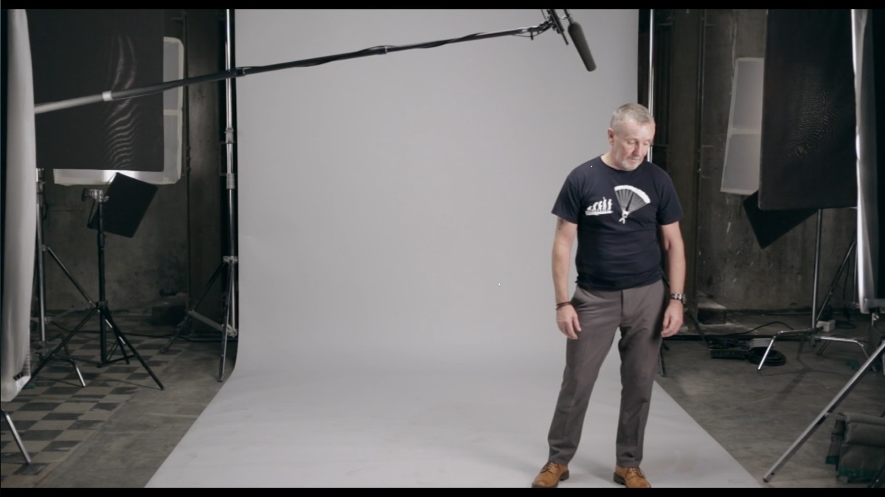

**Fig.1**. *Pie de imagen*

**Bibliografía (ejemplos)**

**Libro de autor único**

Arfuch, Leonor (2013). *Memoria y autobiografia. Exploraciones en los límites.* Buenos Aires: FCE.

Halbwachs, Maurice (2004). *La memoria colectiva*. Trad. Inés Sancho-Arroyo. Zaragoza: Prensas Universitarias de Zaragoza.

**Libro de dos autores**

Viñas Martín, Ángel; Hernández Sánchez, Fernando (2009). *El desplome de la República*. Barcelona: Crítica

* *Más de dos autores*: Apellido/S, Nombre *et al.* (Año). *Título*, etc.

**Artículo de revista**

Ramos, Sara (2006). “Control y represión. Estudio comparado de los resultados de la depuración del magisterio primario en España”, *Revista Complutense de Educación*, vol. 7, n.º 2, pp. 169-182.

Rigney, Ann (2004). “Portable Monuments: Literature, Cultural Memory, and the case of Jeanie Deans”, *Poetics Today*, vol. 25, n.º 2, pp. 361-396.

**Capítulo de libro**

Macciuci, Raquel (2010). “La memoria traumática en la novela del siglo XXI. Esbozo de un itinerario”. En Raquel Macciuci y María Teresa Pochat (dir.), *Entre la memoria propia y la ajena. Tendencias y debates en la narrativa española actual*. La Plata: Ediciones del lado de acá, pp.17-50

**Documento electrónico**

Neruda, Pablo (1971). “Saludo a Luis Rosales”, *Cuadernos Hispanoamericanos*, n.º 257-258, p. 297. Disponible en <<http://www.cervantesvirtual.com/obra/cuadernos-hispanoamericanos-21/>> [Fecha de consulta: 9 de junio de 2023].

**Tesis doctoral**

Penalva, Joaquín (2004). *La revista Escorial: poesía y poética. Trascendencia literaria de una aventura cultural en la alta posguerra*. Tesis doctoral. Alicante. Universidad de Alicante. Disponible en <<https://rua.ua.es/dspace/bitstream/10045/10413/1/Juan-Penalva-Joaquin.pdf>> [Fecha de consulta: 21 de abril de 2023].

1. Profundizando este principio afirma, en efecto, G. Didi-Huberman: “*Distancier, c’est démontrer en démontant* le rapport des choses montrées ensemble et ajointées selon leurs différences. Il n’y a donc pas de distanciation sans travail de montage, qui est dialectique du démontage et du remontage, de la décomposition et de la recomposition de toute chose. Mais, du coup, cette connaissance par le montage sera aussi *connaissance par l’étrangeté*”(2009: 70).